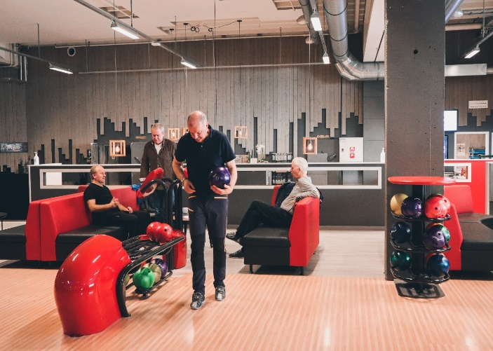
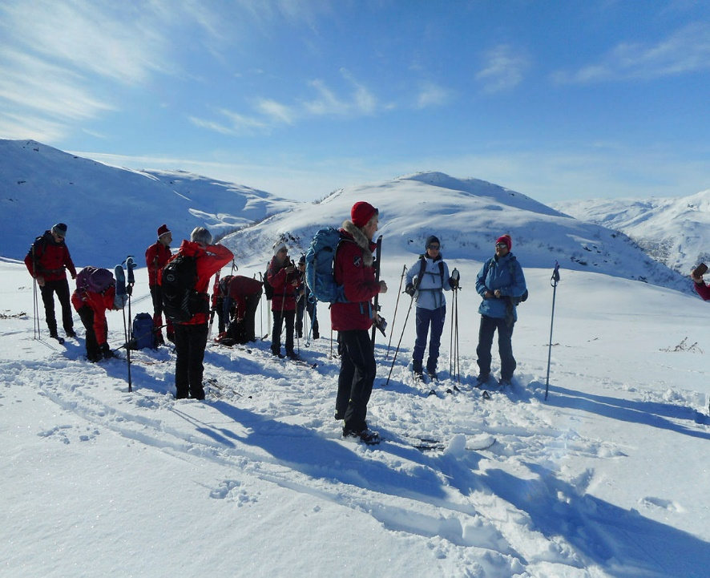

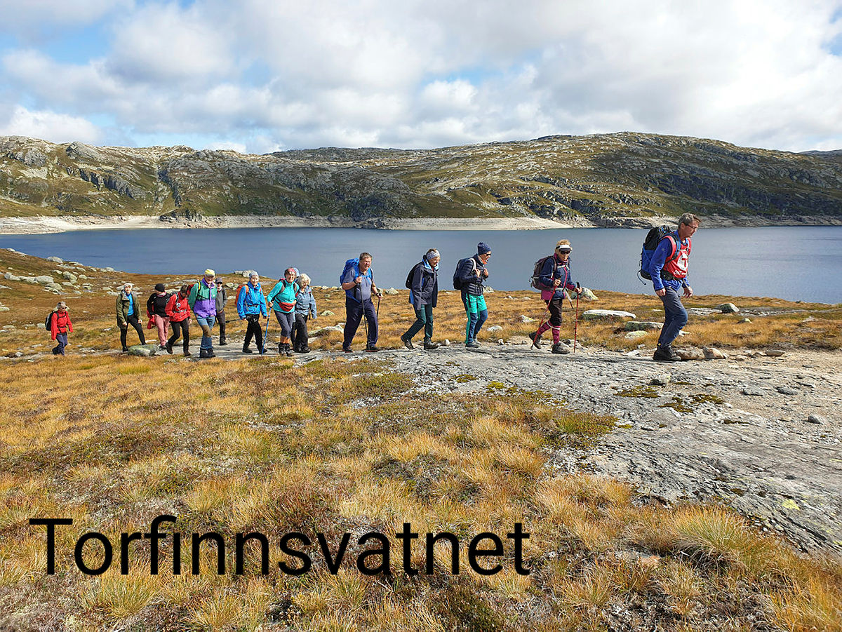
»
AKTIVITETSTILBOD OG MØTEPLASSAR
FOR SENIORAR I VOSS HERAD

I Voss herad er det mange aktivitetstilbod og møteplassar opne for alle.
Informasjonen om tilboda er samla og tilgjengeleg på voss.friskus.com
Dette hefte gir deg over 60 år informasjon om kva tilbod som finst av møteplassar, treningstilbod, mattilbod,
aktivitetar og handverksarenaer på Voss og i grendene. Me og dei friviljuge laga vonar denne oversikta kan gje endå fleire ei triveleg og sosial fritid. Kontaktinformasjon til aktivitetar ligg inni heftet og på voss.friskus.com
Dette informasjonsheftet inneheld ei oversikt over ulike aktivitetstilbod og møteplassar for seniorar i Voss herad. Aktivitetane er lågterskeltilbod som er opne for alle seniorar. Informasjonsheftet er ein del av Voss herad si satsing på førebygging og helsefremming. Strategien er eit auka fokus på samarbeid med dei frivillige- og ideelle organisasjonane. Tilbod, tidspunkt og kontaktperson finn du her eller på voss.friskus.com Velkomen til aktivitet!

TRIM OG TRENING
Arrangør | NÅR | KVAR | KONTAKT | OM TILBODET
Vossabadet  Aquagym  Helsesportslaget | Måndag 19.00-19.50  Fredag 12.00-12.50  Onsdag 19.00-19.30 | Vossabadet | resepsjon@vossabadet.no  Tlf: 992 19 299 | Gratis trening  Billett eller årskort for å koma inn i  Vossabadet.
SENIORDANS | Måndag  kl. 16.30-18.30 | Bulken skule | Gunnlaug Horvei  tlf. 959 95 860  bulken@seniordans.no | Kom og bli med å dans! Seniordans er ope for alle. www.seniordans.no  Dans
 | Annankvar tysdag  kl. 11.00-13.00 | Voss Ungdomshall | Ragnhild Johnsen  tlf. 959 95 860  r-johnss@online.no
Mandagstur  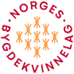  Gå tur  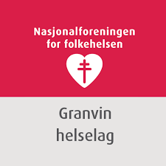  TYSDAGSTRIMMEN | Måndag  kl 11.00  Måndag  kl. 11.00  Tysdag  Kl 11.00-13.00 | Oppmøte på  parkeringsplassen  v/Langabrua  Oppmøte ved brua på badeplassen Eide i Granvin  Oppmøte ved  Viljarhuset | Voss bygdekvinnelag  Ingeleiv H. tlf. 959 37 291  Sigrid H. tlf. 908 46 267  Målfrid F. tlf. 953 69 494  Granvin helselag  tlf: 907 810 17  IL Viljar  Tlf 415 04 243  Evedder76@hotmail.com | Går tur i nærområdet.  Lågterskel spasertur i Bømoen. Etter turen kaffi og kaker i Viljarhuset.
TURMARSJ | Tysdag  Oppmøte kl. 18  Startar å gå  kl. 18.30 | 1. nov – 28. feb: oppmøte Vangen bak Coop  1.apr - 30.sept: oppmøte ved Bulken skule | Bulken turmarsjlag  Harald Ringheim  tlf. 992 03 464 harald.ringheim@gmail.com | Tur  (Pause i oktober og mars.)  www.bulkenturmarsj.com

GÅ DEG GLAD | Onsdag  kl. 12.30 |  | Oppmøte i Bjørgatun |  |  | Voss Frivilligsentral  tlf: 971 77 985/ 419 05 495  post@voss.frivilligsentral.no  www.voss.frivilligsentral.no |  | For alle pensjonistar, tilpassa etter dagsforma. Går tur i Prestegardsmoen. Kaffi, vaflar og sosialt samvær i Voss Frivilligsentral kl. 12.30.
SENIORGRUPPA | Vinterhalvåret:  Onsdag kl. 10.00  Sumarhalvåret: Onsdag kl. 18.00  Sundag kl. 09.00 |  | Oppmøte på HMV  Esso-stasjonen  Sumarhalvåret:  Oppmøte på Holbergsplass |  |  | Voss utferdslag  tlf. 948 39 239  voss.utferdslag@visitvoss.no  www.vossutferdslag.no |  | Skiturar om vinteren, elles vandring og fotturar i variert terreng. Turleiarane er seniorar med mykje erfaring og kunnskap. Transportkostnadar, elles ingen kostnad for å delta.
SENIOR BOWLING |  | Onsdag  Kl 09-15.00 |  | Voss Bowling Vossabygg 5 | Voss Bowling  tlf. 415 64 111  post@vossbowling.no |  | Bowling, rundstykke og kaffi for seniorar. www.vossbowling.no

ELDRETRIMMEN | Torsdag  kl. 10.30-11.15 | Trimrommet  3 etg. Sosialbygget, Miltzowsgt 2 | Sigfrid Naasen  tlf. 97 96 31 13 | Treninga er rettleia av instruktør til musikk, og er tilpassa alle uansett fysisk form.

MISJON OG MOSJON  Friskus  Aktivitetskalender | Ein gong i månaden  kl. 17.30  Det skjer alltid noko på Voss  Kulturtilbodet på Voss og omegn finn du her | Oppmøte Kyrkjetunet  Sjekk ut tilboda på | Inger Shigt Petersen  tlf. 906 18 125  voss.friskus.com  vosskulturkalender.no | Liten tur etterfylgt av misjonssamling. Ta med gode kle, sko, sitteplate og noko å drikka.  I denne digitale portalen finn du fleire aktivitetar og tilbod for alle i Voss herad.  Voss kulturråd sin digitale kalender med oversikt over kultur og kinotilbod.
SOSIALE MØTEPLASSAR
KVA | Kortid | KVAR | KONTAKT | OM TILBODET
MÅNDAGSBRIDGEN | Måndag  kl. 09.30-15.00 | Velferdssentralen  3 etg. Sosialbygget,  Miltzowsgt 2. | Knut Veka  tlf. 928 51 437 | Bridge er spanande, utfordrande og sosialt. Nye vil få opplæring.
VOSS BIBLIOTEK  Seniorkino  Voss Demenskor | Måndag, onsdag, fredag  kl 10.00–16.00  Tysdag og torsdag  kl. 10.00-19.00  Laurdag  kl 10.00-15.00  Datakafe  Sjå program  Tysdag  Kl 17.00-19.00 | Voss kulturhus Evangervegen 6  Voss Bibliotek  Voss Kino  Voss kino  Velferdsentralen | tlf.56 51 94 90 voss@voss.folkebibl.no  www.vossbibliotek.no  tlf.56 51 94 90 voss@voss.folkebibl.no  www.vossbibliotek.no  Tlf: 56 51 94 90  Seniorkino - Voss kino  Tlf:90186896  Anna-Louise Lekve  Lekve55@gmail.com | Sosial møteplass. Det vert jamleg arrangert ulike kulturarrangement. Faste tilbod 1 gang i månaden som høver spesielt for eldre: Strikkekafé, Strikk og lytt, og Datakafè.  Datakafé tilbyr eldre kunnskap om korleis du nyttar mobiltelefonen, nettbrettet og datamaskina di. Påmelding pr mail eller telefon  Filmar som passar for seniorar, ta kontakt om du/dere ynskjer ein spesiell film.  Voss Demenskor har 10 medlemmer og det er plass til fleire. Ta kontakt med Anna-Louise om du veit nokon som kan ha glede av å delta.
VOSS SENIORUNIVERSITET | Siste onsdag i månaden  kl. 12.00 – 14.00 | Vossasalen,  Park hotell | Leiar, Øyvind Helleland  www.senioruniversitetet.no | Foredrag, deretter kaffi-/pratestund, og høve til spørsmål og drøfting.
 | Karakaffi annakvar Onsdag kl. 17  Syng med oss  eller Bingo  Fyrste onsdag i  månaden. Kl 17 | Granvin sjukeheim  i kantina, ope for alle | Granvin helselag  Tlf: 907 81 017  Voss.friskus.com | Karakaffi for karar over 60år.  På Syng me oss syng me kjente og kjære songar saman  Bingo.
Veterankaffi | Torsdag 19-21 | Vaktbua Bømoen  (Voss Bowling når kompani Lauritzen  låner vaktbua) | Anders Ronve: tlf 913 75 022  NVIO Voss | NVIO inviterer alle veteranar som har tenestegjort for forsvaret i utlandet på kaffi og prat kvar torsdag.
KØYRETØYHISTORISK KLUBB VOSS | Fleire gongar i veka dagtid.  Klubbmøte ein gong i månaden. | Klubbhuset på Istad | Rolf Jersin  Tlf. 952 13 835  rjersin@online.no  Sjå Facebook | Sosial møteplass for køyretøysinteresserte. Det er klubbkveldar og lufteturar med køyretøya. Du må ikkje ha eige køyretøy for å vera med.
TEMAKAFÈ FOR KREFTSJUKE/  PÅRØRANDE | Ein gong i månaden, torsdag  kl. 18.00–20.00  Sjå lysing i avisa Hordaland eller  www.friskus.com | Sosialbygget  Miltzows gata 2 | Kreftkoordinator  i Voss herad  tlf. 976 55 132 | Her kan du møta nokon å dela tankar, kjensler og erfaringar med. Nokre gonger vil det vera føredrag og mogelegheit til å stilla spørsmål til ulike fagpersonar, eller kulturelle innslag til glede og inspirasjon.
TEMAMØTE | Fyrste torsdag i månaden.  kl. 16.00 – 18.00 | Velferdssentralen  3 etg. i Sosialbygget, Miltzowsgt. 2 | Pensjonistforbundet Voss  Ågot Himle  tlf. 477 18 800 | Ingen møter i sommarmånadane juni, juli og august.
ELDRETREFF | Ein gong i månaden, fredag kl. 11.00–14.00  Sjå lysing i avisa Hordaland. | Vossestrand,  Sambygg på Vinje | Pensjonistlaget på Vossestrand  Tove Nordli Ødegård,  tlf. 907 32 953
DEI OVER 60 | Siste fredag i månaden.  kl. 15.00-17.00 | Frelsesarmeen  Lekvemoen 11 | Frelsesarmeen på Voss  Katherine Seedell  tlf. 488 97 935
SORGGRUPPE | Ein gong i månaden | Prestegarden | Anja Slåtten, tlf. 417 04 958 | Ta kontakt, ope for alle.
SOMMARKONSERT | Onsdagar kl. 14.00 | Vangskyrkja | Kantor Astrid Gjestvang
SENIORTREFF  DEN NORSKE KYRKJA | Tysdagar kl. 12 – 14 | Voss  Vonheim | Diakon Sigrid Djukastein Mala, tlf. 478 49 134  sm435@kyrkja.no | Ope for alle. Sosialt, kulturelt og måltidsfellesskap.  Kontakt diakon ved behov for skyss.
 | 1 gong i månaden  kl. 11.00-13.00 | Evanger  Bedehus | Soknerådet, Orlaug Styve,  tlf. 901 12 538
 | Den andre onsdagen i månaden.  kl. 11.00–13.30 | Raundalen,  Kyrkjestova, Raundalskyrkja | Soknerådet, Nanna Nordahl,  tlf. 917 58 826

HUSFLID, HANDVERK OG HANDARBEID
KVA | NÅR | KVAR | KONTAKT | OM TILBODET
STRIKKEKAFÈ | Fredagar  kl. 13.00-15.00 | Voss Frivilligsentral  Aad Gjellsgate 6 | tlf: 971 77 985  post@voss.frivilligsentral.no  www.voss.frivilligsentral.no | Strikkekafeen er ein sosial samlingsplass, og vert avslutta med vaflar og kaffi.  Ein treng ikkje ha med eige garn.
TREBUA | Mån-fre  kl. 09.00-16.00 | Vestnorsk Kulturakademi  Tvildemoen | Husflidlaget  Ivar Viik, tlf. 917 49 232  Leiar i Husflidlaget:  Karen Holstad  tlf. 978 90 895 | Dreiebenk og maskiner i verkstaden kan nyttast til eigne prosjekt når ein er minst to til stades. Dersom du ynskjer å vera med kan du avtale ein tur for å kome og sjå.  Vinteren: open kveld ein gong i veka.
HUSFLIDMØTE | Siste torsdag i månaden  kl. 19.00-21.00 | Granvin, Kantina i Mælandshagen | Husflidlaget i Granvin  May Britt Ørnes  tlf. 971 18 58 29 | Husflidsaktivitetar med temaer for møta.
VEVSTOVA | Dagleg kl. 10.00 | Vevstova  Vestnorsk Kulturakademi,  Tvildemoen | Husflidlaget  Sigrun Kvåle, tlf. 916 07 341 | Ein kan veva skilbragd, dukar, bunadskast, herdaklut og mykje anna. Vevstova er i tillegg ein møteplass med felles kaffistund til prat og hygge. Pris for halvåret og for det ein vev. Medlem får reduserte prisar.

MATSTUND
KVA | Kortid | KVAR | KONTAKT | OM TILBODET
ELDREKAFÈ | Ein tysdag i månaden kl. 14.00-15.30 | Velferdssentralen  3 etg. Sosialbygget | Anne Dalland  tlf. 56 51 04 05 | Ope for alle. Song, musikk og sal av kaffi/te og kaker.
EIT VARMT MÅLTID  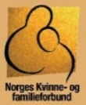 | Om lag ein gong i månaden, vanlegvis torsdagar. | Bolstadøyri bedehus  Øyravegen 58 | Bolstadøyri kvinne- og familielag, Anny Forthun  tlf. 481 36 520  annyf@online.no | Ope for alle aldersgrupper. Påmelding dagen før. Pris varierer frå gong til gong.
NOKON Å SNAKKA MED
BESØKSTENESTE | Ta kontakt | Få avtale | Røde kors  Hildegunn Grinde  tlf. 454 25 726 | Ein-til-ein, møtes ein times tid ein gong i veka eller eit par timar kvar 14. dag etter avtale. Til dømes kaffi, tur, arrangement, aktivitetar.
FYLGETENESTE | Ta kontakt | Få avtale | Voss Frivilligsentral  tlf. 971 77 985  www.voss.frivilligsentral.no | Fylgjetenester til lege, tannlege, besøk, tur og telefonven. Dei frivillige har teieplikt.
SAMTALETILBOD  HEIMEBESØK | Ta kontakt  Ta kontakt | Ring  Heime | Diakon Sigrid Djukastein Mala,  tlf. 478 49 134  sm435@kyrkja.no | I regi av Soknerådet.
OASEN AKTIVITETSSENTER | Måndag–fredag  kl. 10.00-14.30 | Oasen aktivitetssenter  Knutepunktet Voss  Gurid Almenningens pl. 1 | Oasen aktivitetssenter  tlf. 960 97 736  Sjå Facebook for meir info | Lågterskeltilbod for deg med psykiske plagar. Individuelle samtalar, gruppe, turgåing, kulturelle arrangement, kreative og sosiale aktivitetar. Kafé siste tysdag i månaden, frå kl. 15–18.
På voss.friskus.com kan du enkelt finna varierte aktivitetar på Voss som passar for deg!

Fleire lag, foreiningar, offentlege einingar og frivillige organisasjonar har registrert sine aktivitetar på voss.friskus.com

BLI FRIVILLIG!
Det å vere frivillig er ein flott aktivitet som gjev
både meining og glede!
«Den gode kjensla ein får når ein har vore til nytte og glede for nokon»
Kvinne i 70-åra, som gjer frivillig arbeid på Voss
Fleire organisasjonar ynskjer seg og treng fleire frivillige.
Kontakt laga og organisasjonane direkte for å få
meir informasjon om kva det inneber å vere frivillig.

Voss Frivilligsentral
ynskjer seg frivillige til besøksven-ordninga, og til å hjelpe til i dei
ulike aktivitetane dei driv.
tlf. 971 779 85

Voss Røde Kors Omsorg
har behov for fleire frivillige til blant anna besøkstenesta, leksehjelp, norsktrening,
flyktningguide og Barnas Røde Kors. Her kan ein velja seg ein aktivitet!
Å bidra som frivillig er sosialt og kjekt, ein møter kjekke deltakarar og andre frivillige
samtidig som ein gjer ein innsats for samfunnet. Ein gong i månaden vert alle frivillige
invitert til felles sosialt samvær med fagleg påfyll, underhaldning og mat. Interessert?
Kontakt aktivitetskoordinator:
Marit Nedkvitne
tlf. 900 55 083
marit.nedkvitne@redcross.no
Foto:
Utferdslaget
Voss Bowling
Pexels.com

Ansvarleg for brosjyren: Voss herad

